Enlace a Github: <https://github.com/JuannGlezz/PIA4>

**Apartado 1:**

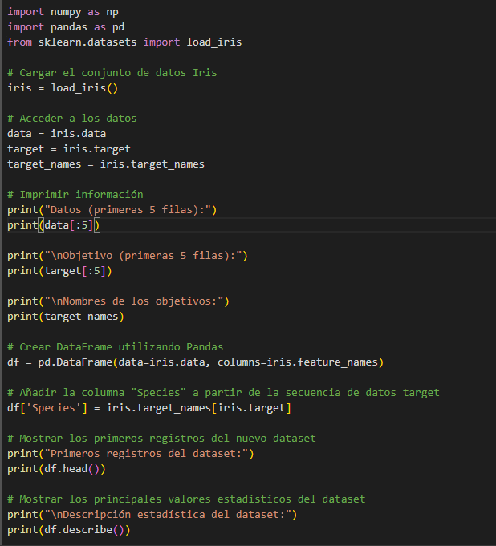

Aquí importo numpy reducido con np y pandas reducido como pd, luego importo también iris para los datos.

Posteriormente cargo iris, accedo a sus datos, objetivo y nombres del objetivo.

Luego imprimo cada uno de estos últimos (5 unidades de cada uno)

Creo el dataframe con panda y añado la columna especies, luego con head muestro los primeros y posteriormente muestro la descripción con describe.

Y aquí la salida de los datos:

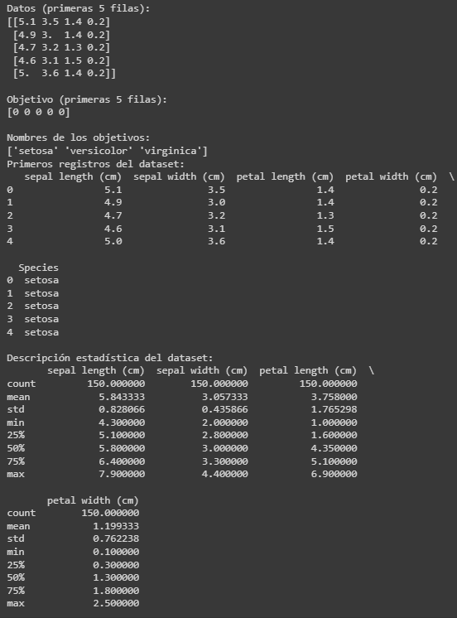

**Apartado 2:**

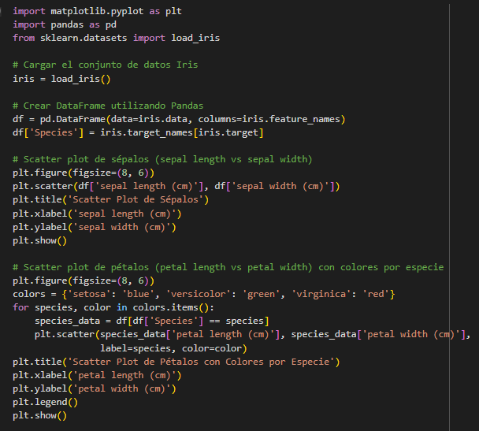

Aquí importo matploit, pandas e iris.

Luego creo el dataframe utilizando pandas seleccionando el dataframe y species.

Después doy el tamaño de la figura y muestro el scatter plot de sépalos.

En el posterior muestro por colores con los nombres indicados.

Aquí pongo la salida del código.

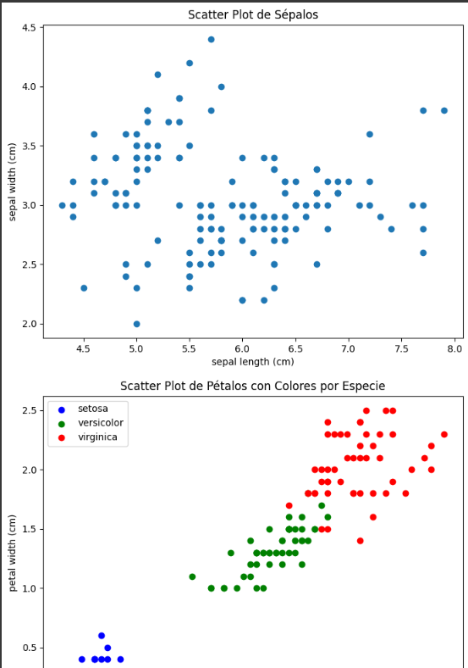

**Apartado 3:**

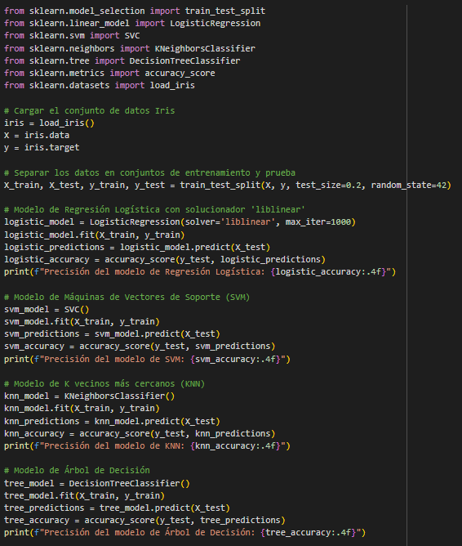

Aquí importo train_test_split, LogisticRegression,SVC,KNN, árboles de decisión, accuracy_score e iris.

Luego cargo los datos de Iris, separo los datos de entrenamiento y pruebo cada uno de ellos.

En el primero me daba errores de iteraciones así que lo solucioné en la primera línea de código.

No sabría cual usar porque todos me han dado la misma precisión.

Y aquí la salida del código:

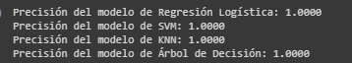

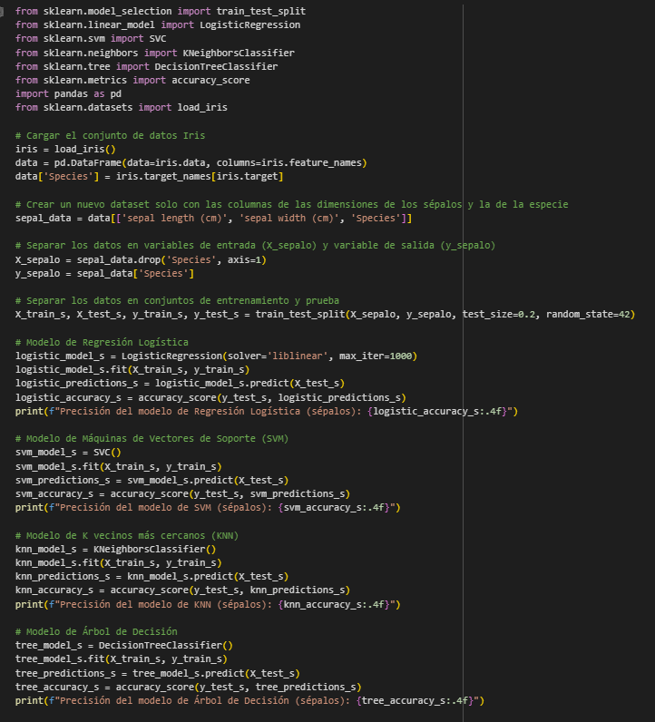

Al cambiar los modelos con los conjuntos de entrenamiento y prueba indicados en el ejercicio se notan las diferencias en todos.

El más preciso es el de SVM con acierto del 90%.

Aquí muestro la salida:

